FOUNDATION · COLLECTION DOCUMENTAIRE UDM · V3



ENISTERE FOUNDATION
ARCHITECTURE TECHNIQUE
Architecture cible de la plateforme d’ingénierie de systèmes logiciels
Version 1.0 — Dossier projet final — Août 2026

FICHE DE CONTRÔLE DOCUMENTAIRE

Document | Architecture technique
Code | 03
Version | 1.0
Date | Août 2026
Statut | BASELINE V1.0
Finalité | Définir composants, frontières, protocoles, données, sécurité et modes de déploiement du produit final
Audience | Architecture, développement, plateforme, sécurité, SRE/DevOps et partenaires techniques
Source de vérité | Référence technique ; comportements fonctionnels en 02, séquencement en 05
Documents liés | 01, 02, 05, 08, 10, 13 et 14

RÉSUMÉ EXÉCUTIF

ENISTERE FOUNDATION est architecturé comme une plateforme modulaire d’ingénierie de systèmes logiciels capable de fonctionner en local, en SaaS, en instance dédiée, en self-hosted et en environnement air-gapped. Son architecture technique est conçue pour préserver la continuité entre les objets de décision et de gouvernance, le compiler déterministe, les artefacts natifs générés, les preuves, l’état observé et les changements futurs.

La cible repose sur six zones techniques: Foundation Kernel, Control Plane, Engine / Compilation Runtime, Execution Workers, Extension & Registry Ecosystem, Surfaces & Connectors. L’IA est transversale mais isolée par un AI Gateway et un Agent Runtime. Cette séparation répond à une règle fondamentale: le code source, les secrets et les toolchains sensibles doivent pouvoir rester proches des repositories et des environnements du client. Le Control Plane porte collaboration, gouvernance, historique et portfolio sans devenir une dépendance runtime des systèmes générés.

L’architecture est modular-first. Le Control Plane est construit comme un modular monolith fortement bounded, avec des contrats internes stables. Les Execution Workers constituent dès le départ un plan d’exécution séparé. Les modules ne sont extraits en services autonomes que lorsqu’une contrainte mesurée de scalabilité, d’isolation, de cycle de vie ou de sécurité le justifie. Les microservices ne constituent donc pas un objectif de maturité en soi.

Le Foundation Kernel reste petit, stable et indépendant des frameworks que la plateforme orchestre. Il porte les contrats canoniques, identités, versions, digests, diagnostics, ownership, System Closure, IR, résolution, planning, Evidence et protocoles d’extension. Il ne contient ni logique NestJS/Spring/Flutter, ni provider cloud spécifique, ni métier de verticale, ni UI, ni logique d’un modèle IA particulier.

L’implémentation de référence du Kernel, du Engine et du Control Plane utilise TypeScript sur Node.js LTS. Ce choix capitalise sur les actifs déjà démontrés dans le repository expérimental, maximise la réutilisation des modèles et tests existants, réduit la duplication entre CLI, API, compiler et SDK, et maintient une vitesse d’évolution élevée. La frontière d’extension est toutefois indépendante du langage: des adapters, checkers et workers peuvent être développés en Java, Go, Rust, Python ou tout runtime pertinent dès lors qu’ils respectent les contrats versionnés et les permissions déclarées.

Le Web Workbench utilise Next.js/React. PostgreSQL constitue la source transactionnelle principale pour les objets versionnés, relations, workflows, autorisations et métadonnées de systèmes. Les documents, rapports, snapshots et artefacts volumineux sont stockés dans un object store compatible S3; MinIO est le choix de référence pour les environnements self-hosted et souverains. Redis est utilisé uniquement pour cache, rate limiting et coordination éphémère: il n’est jamais source de vérité.
Les workflows longs de compilation, vérification, migration et orchestration sont exécutés par Temporal dans les modes plateforme; le mode local utilise un executor embarqué partageant le même Job Contract.

Les extensions sont distribuées sous forme de packages versionnés, de conteneurs OCI ou de services externes. Leur manifest déclare compatibilités, permissions, outils requis, besoins réseau/filesystem/secrets, maturité, provenance, conformance et stratégie de migration. Les packages officiels ou approuvés sont signés; les conteneurs et bundles utilisent des mécanismes de signature et provenance compatibles avec l’écosystème OCI. Une extension tierce n’hérite jamais automatiquement des privilèges du Control Plane.

La persistance suit le modèle logique du produit et non un choix de base de données « graph » imposé. Les objets AUTHORITATIVE sont versionnés et gouvernés; les objets DERIVED sont recalculables; l’OBSERVED STATE est distinct du Desired State; les Evidence/History Records sont immuables ou append-only dans leur sémantique. Une projection de graphe ou un index de recherche peut être ajouté pour les requêtes d’impact, de traçabilité ou de portfolio, mais reste reconstruisible.

La sécurité s’appuie sur tenant-scoped authorization, OIDC/OAuth2, chiffrement en transit et au repos, SecretRefs, moindre privilège, credentials temporaires par job, isolation des workers, audit des transitions, classification des données et politiques de résidence/rétention. OpenTelemetry standardise logs, métriques et traces. Les systèmes générés conservent leur autonomie: ils continuent à fonctionner si le Control Plane Foundation est indisponible.

SOMMAIRE
1. Introduction — objet, portée et destinataires
2. Contexte — situation technique et contraintes de départ
3. Enjeux — ce que l’architecture doit garantir
4. Choix effectués et justification
5. Concepts expliqués
6. Scénarios concrets et exemples
8. Implications concrètes
9. Conclusion et action
Annexe A — Product Capabilities → architecture → preuves
Références internes principales

LISTE DES ABRÉVIATIONS ET SIGLES
ABAC — Attribute-Based Access Control
ADR — Architecture Decision Record
API — Application Programming Interface
C4 — Context, Containers, Components, Code
CI/CD — Intégration continue et livraison/déploiement continu
CLI — Command-Line Interface
FTS — Full-Text Search
IaC — Infrastructure as Code
IdP — Identity Provider
IR — Intermediate Representation
KMS — Key Management Service
LLM — Large Language Model
MFA — Multi-Factor Authentication
NFR — Non-Functional Requirement
OCI — Open Container Initiative
OIDC — OpenID Connect
RBAC — Role-Based Access Control
REST — Representational State Transfer
RPO / RTO — Recovery Point Objective / Recovery Time Objective
SBOM — Software Bill of Materials
SCM — Source Code Management
SDK — Software Development Kit
SLO — Service Level Objective
SRE — Site Reliability Engineering
TLS — Transport Layer Security

1. INTRODUCTION — OBJET, PORTÉE ET DESTINATAIRES

Ce document décrit l’architecture technique cible de la version finale d’ENISTERE FOUNDATION. Il traduit le Cahier des charges produit en composants, frontières, protocoles, modèles de persistance, flux, mécanismes de sécurité et choix technologiques. Il ne décrit pas une architecture temporaire de MVP; les étapes de réalisation seront traitées dans la roadmap.

Il s’adresse aux architectes, développeurs, responsables plateforme et sécurité, équipes SRE/DevOps, partenaires techniques et décideurs qui doivent comprendre comment Foundation fonctionne réellement et pourquoi ses choix structurants sont cohérents avec sa promesse produit.

L’architecture couvre la plateforme Foundation elle-même: Kernel, Control Plane, Engine, workers, registries, surfaces, AI plane, persistance, intégrations, observabilité et modes de déploiement. Les architectures des systèmes générés restent décrites par leurs System Definitions, Architecture Decisions, Domain Contracts et adapters associés.

La règle d’architecture la plus importante est que chaque frontière doit refléter une responsabilité produit. Une séparation technique n’est justifiée que si elle protège une source de vérité, une autorité, une contrainte d’isolation, un cycle de vie ou une garantie mesurable.

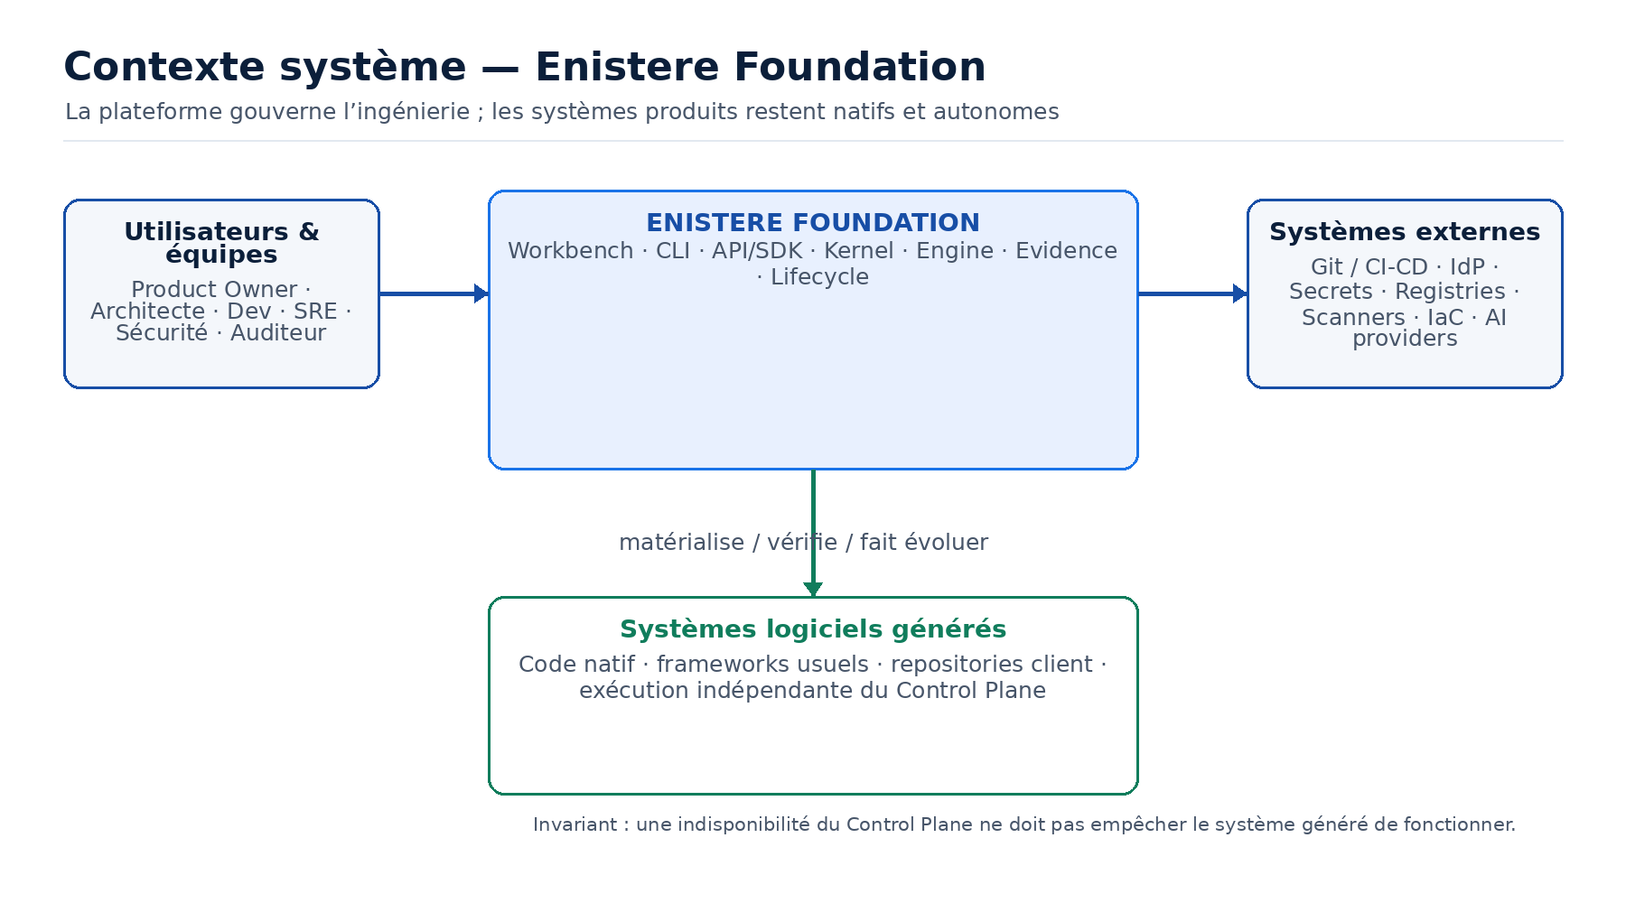
Figure 1 — Contexte système: ENISTERE FOUNDATION gouverne l’ingénierie et orchestre des outils externes, tandis que les systèmes produits restent natifs et autonomes.

2. CONTEXTE — SITUATION TECHNIQUE ET CONTRAINTES DE DÉPART

2.1 Actifs déjà démontrés

Le repository expérimental a validé plusieurs primitives difficiles: pipeline de normalisation/résolution/plan, modèles immuables et digests, Runtime Contracts, Platform Baseline, Platform Capability Manifests, conformance, parité comportementale, ownership-aware regeneration et goldens multi-runtime. Ces actifs sont conservés comme preuves et réutilisés lorsque leur responsabilité reste compatible avec la cible.

Le changement principal est de déplacer le centre de gravité. La Factory expérimentale ne constitue plus l’architecture totale du produit; elle devient une source de composants pour un système plus large qui ajoute requirements, décisions, gouvernance d’organisation, System Definition, Domain Contract, Evidence, Observed State, lifecycle et collaboration.

2.2 Contraintes de la cible

Foundation doit pouvoir être utilisé par un développeur local sans SaaS, par une équipe multi-projets, par une grande organisation, par une DSI réglementée et dans un environnement air-gapped. Il doit supporter plusieurs stacks et toolchains sans transformer le Kernel en catalogue de frameworks. Il doit faire évoluer du code natif sans écraser le travail owner-managed. Il doit conserver des preuves historiques malgré l’évolution des technologies. Il doit également permettre à l’IA d’accélérer le travail sans lui déléguer une autorité implicite.

2.3 Conséquence architecturale

Ces contraintes interdisent une architecture centrée exclusivement sur une Web UI, un monolithe de génération ou un SaaS hébergeant systématiquement code et secrets. La plateforme doit séparer le plan de gouvernance du plan d’exécution et rendre les objets sémantiques portables entre mode local et mode plateforme.

3. ENJEUX — CE QUE L’ARCHITECTURE DOIT GARANTIR

3.1 Reproductibilité

Une compilation passée doit rester inspectable et, lorsque les dépendances nécessaires sont encore disponibles, reproductible. Les versions exactes des objets normatifs, du compiler, des adapters, des policies, des checkers et des migrations sont donc gelées dans le System Closure et les records d’exécution.

3.2 Isolation et confiance

Les extensions, workers, agents et connecteurs n’ont pas tous le même niveau de confiance. L’architecture doit pouvoir exécuter du code tiers en processus isolé, conteneur, worker distant ou service externe avec droits minimaux et sans exposer des secrets hors scope.

3.3 Portabilité

Le même système doit passer d’un workspace local à une organisation sans conversion sémantique. Les objets essentiels sont exportables/importables. Les systèmes générés sont natifs et ne dépendent pas du Control Plane pour fonctionner.

3.4 Scalabilité

La scalabilité doit être obtenue sans sacrifier le modèle. Les jobs lourds sont asynchrones, les projections sont séparées des sources de vérité, les workers peuvent être multipliés horizontalement et les bounded contexts du Control Plane peuvent être extraits lorsque nécessaire.

3.5 Sécurité et souveraineté

Code source, secrets, documents clients, contexte IA et Evidence peuvent avoir des frontières de confidentialité différentes. Le produit doit permettre que certains de ces éléments ne quittent jamais le réseau du client.

3.6 Évolutivité technologique

Les technologies cibles changent plus vite que la sémantique d’ingénierie. Le Kernel doit donc dépendre de contrats d’extension, non de branches internes dédiées à chaque framework ou cloud.

3.7 Principes d’architecture non négociables
Les décisions technologiques peuvent évoluer; les principes ci-dessous constituent en revanche la baseline architecturale. Toute ADR future qui les modifie doit rendre explicite l’impact produit, la migration, la compatibilité et les preuves nécessaires.

Principe | Exigence | Conséquence architecturale
TA-01 — GENERATED SYSTEM INDEPENDENCE | Les systèmes générés doivent continuer à fonctionner si Foundation est indisponible. | Sorties natives, source-owned ; aucune dépendance runtime obligatoire au Control Plane.
TA-02 — HEADLESS CORE | La sémantique centrale doit rester utilisable sans interface Web et sans dépendre d’un canal particulier. | Aucune vérité métier exclusive dans le Workbench ; mêmes objets et transitions via Web, CLI et API/SDK.
TA-03 — DETERMINISTIC CORE | Validation, closure, résolution et plan doivent être déterministes pour les mêmes entrées acceptées. | PLAN est sans écriture ; versions, digests, diagnostics et résolution sont rejouables.
TA-04 — EXTENSION BY CONTRACT | Runtimes, Platform Capabilities, intégrations, checkers et migrations sont ajoutés par contrats versionnés. | Le Kernel ne contient aucune branche spécifique à NestJS, Spring, Flutter, cloud provider ou LLM.
TA-05 — LOCAL-FIRST CAPABILITY | Le parcours de compilation/vérification essentiel doit fonctionner sur poste développeur ou CI sans SaaS obligatoire. | Local Executor et Platform Executor partagent le même Job Contract et les mêmes invariants.
TA-06 — ZERO TRUST THIRD-PARTY EXTENSIONS | Une extension tierce n’hérite jamais implicitement des privilèges du Control Plane. | Signatures, provenance, permissions déclarées, sandbox/worker isolé et révocation.
TA-07 — PORTABLE STATE | Les objets autoritatifs et l’état nécessaire à la compréhension restent portables hors d’un SaaS Foundation. | Même modèle sémantique en local, SaaS, dedicated, self-hosted et air-gap ; export/import versionné.
TA-08 — EXPLICIT TRUST BOUNDARIES | Les frontières de confiance du code, des secrets, des données, des extensions et de l’IA sont explicites. | Workers proches des sources, SecretRefs, data/model policies et scopes d’outils.
TA-09 — MODULAR FIRST | Les frontières logiques précèdent la distribution physique ; les microservices ne sont pas un niveau de maturité. | Control Plane en modular monolith bounded ; extraction en services seulement sur besoin mesuré.
TA-10 — VERSION EVERYTHING THAT CAN CHANGE SEMANTICS | Compiler, adapters, policies, checkers, migrations et contrats qui changent la sémantique sont versionnés. | System Closure fige versions/digests ; migrations et compatibilités sont explicites.

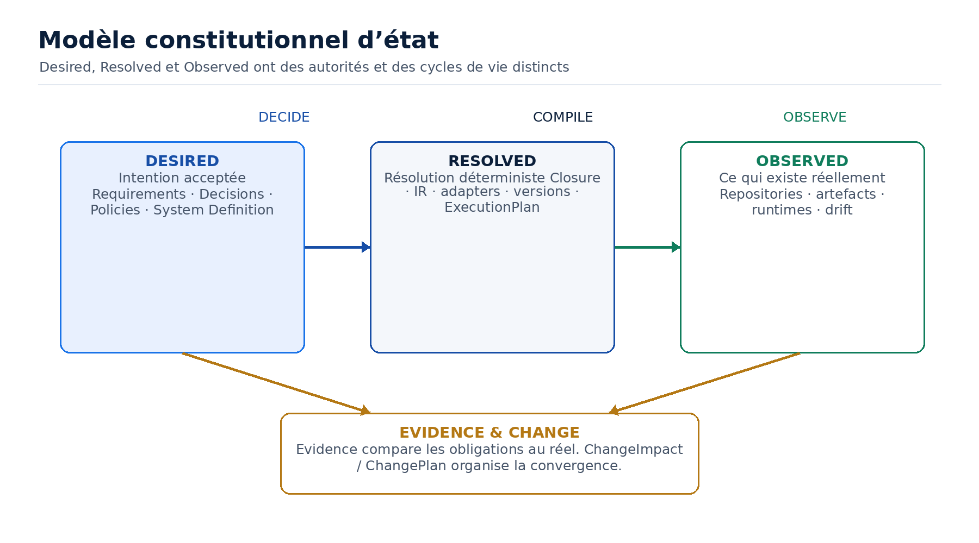
Figure 4 — Modèle constitutionnel Desired / Resolved / Observed: l’intention acceptée, la résolution déterministe et l’état réel restent distincts; Evidence et Change organisent la convergence.

4. CHOIX EFFECTUÉS ET JUSTIFICATION

4.1 Architecture modulaire avec worker plane séparé

Décision: le Control Plane est un modular monolith fortement bounded; les Execution Workers constituent un plan séparé dès l’origine.

Justification: cette architecture conserve la cohérence transactionnelle des objets de gouvernance tout en isolant les opérations dangereuses ou lourdes proches du code. Elle évite le coût prématuré d’une constellation de microservices et laisse une trajectoire d’extraction fondée sur des preuves de charge ou d’isolation.

4.2 TypeScript / Node.js pour Kernel, Engine et Control Plane

Décision: l’implémentation de référence utilise TypeScript sur Node.js LTS.

Justification: le laboratoire a déjà démontré les primitives déterministes dans cet écosystème; la réutilisation réduit le risque de réécriture, facilite le partage de types entre Kernel, CLI, SDK et services, et conserve une excellente portabilité. Le langage n’est pas imposé aux extensions grâce au protocole externe.

Alternative écartée comme langage principal immédiat: réécriture complète en Go ou Rust. Ces langages offrent un excellent profil de distribution et de performance, mais imposeraient de réécrire des actifs prouvés avant que les contraintes de performance ne le justifient. Ils restent adaptés à des extensions ou composants spécialisés via le protocole indépendant du langage.

4.3 Next.js / React pour le Web Workbench

Décision: le Workbench est construit avec Next.js et React.

Justification: le produit exige une interface riche, collaborative, compatible server-side et client-side, capable de présenter tableaux, graphes, diff sémantique, Evidence et workflows. La stack partage TypeScript avec les APIs et contracts tout en conservant une séparation nette entre UI et logique métier.

4.4 PostgreSQL comme store transactionnel principal

Décision: PostgreSQL porte organisations, identités de domaine, objets versionnés, relations, approvals, registries, systèmes, metadata et history transactionnelle.

Justification: le modèle a besoin de transactions fortes, relations nombreuses, versioning et requêtes complexes. PostgreSQL couvre ces besoins sans imposer une base graphe comme source de vérité. JSONB est réservé aux parties extensibles ou schema-versioned qui le justifient, sans transformer la base en document store opaque.

4.5 Object storage S3-compatible

Décision: les blobs, documents sources, exports, snapshots volumineux, rapports de build et artefacts Evidence utilisent une abstraction S3. MinIO est la référence self-hosted; un service S3 managé peut être utilisé en cloud.

Justification: les gros objets ne doivent pas gonfler le store relationnel et doivent pouvoir être stockés dans les frontières de confiance du client.

4.6 Redis comme accélérateur non autoritatif

Décision: Redis est utilisé pour cache, rate limiting, locks/coordination éphémère et données temporaires.

Justification: il améliore la réactivité mais ne porte aucun état qui ne puisse être reconstruit depuis les sources transactionnelles ou les records durables.

4.7 Temporal pour les workflows durables de plateforme

Décision: les opérations longues et multi-étapes de compilation, vérification, migration, observation et campagne de changement sont orchestrées par Temporal dans les déploiements plateforme. Le mode local utilise un Local Job Executor respectant le même Job Contract.

Justification: Foundation a besoin de retry, timeout, compensation, attente d’approbation et reprise après incident. Ces responsabilités ne doivent pas être réinventées dans un simple consumer de queue. Le contrat d’exécution reste indépendant du backend afin de préserver le mode local et l’air-gap.

4.8 REST/OpenAPI pour l’API publique; Job Contract typé pour les workers

Décision: les opérations produit synchrones sont exposées par une API HTTP REST documentée via OpenAPI. Les traitements longs retournent une ressource Job et publient des événements d’avancement. Le Control Plane et les workers communiquent via un Job Contract versionné utilisant Protobuf/gRPC pour le transport distant, avec un transport local direct lorsque l’exécution est embarquée.

Justification: REST maximise l’interopérabilité des surfaces; Protobuf/gRPC apporte typage, streaming et compatibilité inter-langages pour des workers distants. Les deux surfaces partagent la même sémantique d’objets.

4.9 OCI comme format de distribution des extensions exécutables

Décision: les extensions pouvant nécessiter une toolchain ou une isolation sont distribuables en conteneurs OCI; les packages légers peuvent utiliser des packages natifs. Les manifests et métadonnées de confiance restent uniformes.

Justification: OCI fournit un format largement supporté pour distribution, digest, registry et exécution isolée. Les signatures et attestations de provenance sont appliquées aux artefacts approuvés.

4.10 OIDC/OAuth2 et IdP externe

Décision: l’authentification repose sur OIDC/OAuth2. Foundation ne crée pas son propre fournisseur d’identité généraliste. Les déploiements self-hosted peuvent s’appuyer sur Keycloak ou un IdP compatible; les environnements entreprise utilisent leur IdP existant.

Justification: identité, MFA et fédération sont des domaines spécialisés. Foundation conserve ses propres rôles, policies et scopes d’objets mais délègue l’authentification à un standard mature.

4.11 SecretRefs plutôt que secret manager interne

Décision: les objets Foundation référencent des secrets par binding. Les valeurs sont résolues au moment de l’exécution depuis Vault, KMS, secret manager cloud, CI store, keychain locale ou provider approuvé.

Justification: les secrets doivent rester proches de leur frontière de confiance et ne doivent jamais être enregistrés dans les modèles, logs ou Evidence.

4.12 OpenTelemetry comme standard d’observabilité

Décision: logs structurés, métriques et traces utilisent OpenTelemetry et des exporters configurables.

Justification: l’observabilité doit rester portable entre SaaS, self-hosted et air-gap sans coupler le produit à un backend propriétaire.

4.13 Transactional outbox avant event bus obligatoire

Décision: les événements métier internes importants sont écrits avec leur transaction via un outbox. Un broker tel que NATS JetStream peut être activé pour distribution à grande échelle, mais n’est pas requis pour la cohérence centrale.

Justification: cette approche évite l’incohérence DB/event sans imposer une architecture event-driven globale. L’event bus est un mécanisme de distribution, pas une source de vérité.

4.14 Search et graph comme projections reconstruisibles

Décision: la recherche et les vues de graphe sont des projections. PostgreSQL full-text couvre les besoins de base; OpenSearch peut être activé pour recherche avancée. Une graph projection peut être ajoutée lorsque les requêtes d’impact et Evidence le nécessitent.

Justification: le mot « graph » dans Engineering Graph décrit la sémantique, pas l’obligation d’utiliser une graph database comme système primaire.

4.15 Policy engine en deux niveaux

Décision: les invariants Foundation simples restent codés sous forme de règles typées déterministes. Les policies d’organisation utilisent un Policy Decision Contract commun et peuvent être évaluées par un adapter OPA/Rego ou un autre moteur approuvé.

Justification: le modèle canonique ne doit pas dépendre de la syntaxe d’un moteur de policy particulier.

5. CONCEPTS EXPLIQUÉS

Kernel: noyau stable qui porte les contrats et invariants de Foundation sans connaître les frameworks cibles.

Control Plane: partie collaborative et gouvernée de la plateforme: organisations, requirements, systèmes, policies, approvals, registries, portfolio, jobs et Evidence metadata.

Engine / Compilation Runtime: composant déterministe qui transforme une System Closure en IR, ResolvedSystem et ExecutionPlan sans modifier le code pendant la phase de planification.

Execution Worker: environnement d’exécution isolé qui applique un Job Contract près des repositories et toolchains puis renvoie records, diagnostics et Evidence.

Extension: composant versionné ajoutant un runtime, une capability, une intégration, un checker, une migration, un observer, un design adapter ou un outil IA.

System Closure: snapshot immuable de toutes les versions normatives nécessaires à une compilation; son digest identifie précisément ce qui a été compilé.

System IR / Domain IR: représentations internes normalisées utilisées par le compiler. Elles sont dérivées et ne sont pas éditées comme sources de vérité.

ResolvedSystem: résultat déterministe indiquant les technologies, versions, adapters et Platform Capabilities effectivement sélectionnés.

ExecutionPlan: plan exact des opérations à effectuer avant mutation, incluant owner work, migrations, checks et éléments non supportés.

Observed State: photographie de ce qui existe réellement dans les repositories, artefacts et environnements. Il reste distinct du Desired State.

Evidence Record: preuve versionnée liant une obligation à un checker, un environnement, un résultat, une date et des artefacts.

Job Contract: contrat immuable envoyé à un worker: job id/type, inputs/digests, versions d’extensions, scope, opérations autorisées, SecretRefs, network/filesystem policy, outputs attendus et limites de ressources.

6. SCÉNARIOS CONCRETS ET EXEMPLES

6.1 Création d’un système multi-applications

Un architecte accepte une System Definition contenant API, Web, Mobile, worker, PostgreSQL, object storage et deux intégrations. Le Control Plane construit la System Closure puis déclenche le Engine. Le Engine résout les adapters et versions, produit le ResolvedSystem et un ExecutionPlan. Le plan montre les artefacts compiler-owned, les zones owner-managed, les migrations et les proof obligations. Après approbation, un worker éphémère matérialise les artefacts dans une branche Git, exécute build/tests/checkers puis renvoie Materialization Records et Evidence. Le Control Plane n’est jamais nécessaire pour exécuter l’application finale.

6.2 Mise à jour d’un Runtime Adapter partagé

Une nouvelle version d’un adapter est publiée dans le registry. Le système ne modifie aucun projet automatiquement. Le Portfolio identifie les systèmes exposés, calcule compatibilité et ChangeImpact, puis crée des Change Plans. Les migrations automatisables sont appliquées par workers; les modifications owner-managed deviennent des work items. Les preuves affectées sont réexécutées avant acceptation.

6.3 Brownfield dans une DSI

Un worker customer-side reçoit un Job Contract en lecture seule pour plusieurs repositories. L’Observer produit un ObservedSystemSnapshot avec provenance et confidence. Les données remontées au Control Plane sont limitées aux metadata autorisées; le code peut rester local. L’équipe accepte ensuite progressivement un Desired State et active conformance, lifecycle et Evidence sans replatforming immédiat.

6.4 Air-gap

L’organisation installe un bundle signé contenant Control Plane, CLI/Engine, registry mirror, extensions approuvées, schemas, docs et éventuellement un modèle IA local. Les mises à jour sont importées sous forme de bundle, vérifiées, comparées aux versions installées, prévisualisées puis appliquées. Aucune dépendance réseau publique n’est requise après provisioning.

6.5 Macro-architecture cible

SURFACES
Web Workbench | CLI | SDK | IDE | Agent Interfaces | Portals
↓
API GATEWAY / AUTH / OIDC
↓
CONTROL PLANE — modular monolith bounded
Org & Access | Intake | Requirements | Decisions | Governance | Systems | Domain | Design | Registry | Evidence | Lifecycle | Portfolio | AI Orchestration
↓
FOUNDATION KERNEL + ENGINE
Canonical contracts | Versioning | Digests | Closure | IR | Resolver | Planner | Ownership | Impact | Evidence contracts
↓
JOB ORCHESTRATION
Temporal Platform Executor | Local Executor
↓
EXECUTION WORKERS
Managed | Dedicated | Customer-side | CI runner | Air-gapped
↓
Git | Build toolchains | CI/CD | Registries | Scanners | IaC | Runtime metadata | External APIs

AI GATEWAY / AGENT RUNTIME intervient transversalement depuis le Control Plane ou les workers selon la data policy. Il ne remplace ni le Kernel ni les checkers.

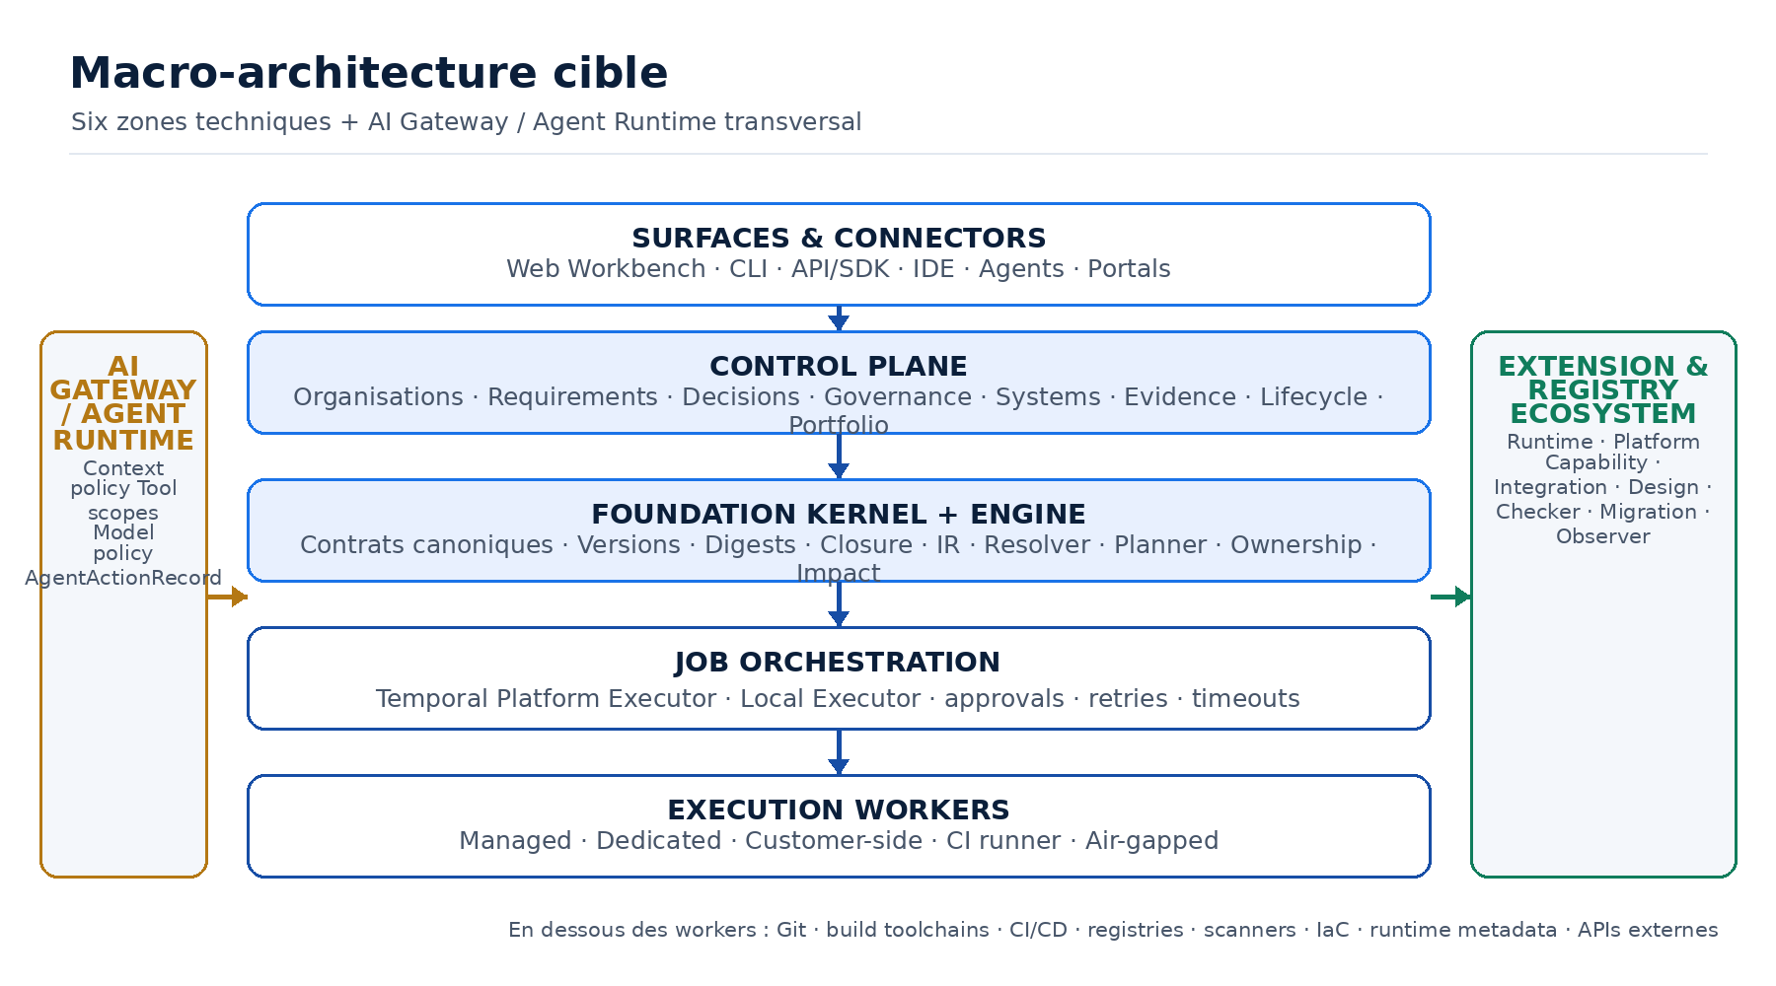
La lecture technique se concrétise ci-dessous : macro-architecture cible: six zones techniques, un plan d’exécution séparé et un ai gateway / agent runtime transversal sous policy met en évidence les frontières et les dépendances à maîtriser.
Figure 2 — Macro-architecture cible: six zones techniques, un plan d’exécution séparé et un AI Gateway / Agent Runtime transversal sous policy.

6.6 Matrice des composants

Zone | Responsabilité principale | Déploiement | Invariant critique
Foundation Kernel | Contrats canoniques, identités, versions, digests, ownership, evidence primitives | Embarqué avec Engine/CLI et réutilisé côté plateforme | Aucune dépendance framework cible, cloud provider ou LLM
Control Plane | Organisations, requirements, décisions, systèmes, governance, evidence, lifecycle, portfolio | SaaS, dedicated, self-hosted ; option locale réduite | Tenant scope ; sources de vérité séparées par responsabilité
Engine / Compilation Runtime | Closure, IR, resolver, planner, impact et ExecutionPlan | Library locale ou exécution dans un worker | Déterministe ; phase PLAN sans écriture
Execution Workers | Checkout, inspect, apply, build, test, scan, SBOM, migrations | Workstation, CI, managed, dedicated, customer-side, air-gap | Éphémère, credentials scellés, isolation workspace/réseau
Extension & Registry Ecosystem | Publication, découverte, signatures, provenance et compatibilité | Registry local, privé, communautaire ou mirror air-gap | Trust/version/revocation/compatibilité explicites
Surfaces & Connectors | Web Workbench, CLI, API, SDK, IDE, agents et portails | Local et plateforme | Même modèle sémantique ; aucune vérité propre à une interface
AI Gateway / Agent Runtime | Gateway modèles, context builder, outils typés, agents et évaluation | Control Plane, worker ou modèle local approuvé | Scope d’agent explicite ; aucune autorité DECIDE/VERIFY automatique

6.7 Flux canonique de compilation

Authoritative Objects
Requirement Set + Architecture Decisions + Entity Profiles/Policies + System Definition + Domain/Integration/Design Contracts + Waivers
↓
Effective Engineering Context
↓
System Closure + exact versions/digests
↓
System IR + Domain IR
↓
Resolver
↓
ResolvedSystem
↓
ExecutionPlan
↓ approve/apply
Worker Preflight
↓
Materialization / Transformations
↓
Build / Tests / Checkers
↓
ObservedSystemSnapshot + Evidence Records
↓
EvidenceGraph / Release Decision

Toute nouvelle version d’un objet autoritatif repart par ChangeImpact et ChangePlan; elle ne mute jamais silencieusement l’état existant.

6.8 Séparation plan / apply

La phase PLAN est purement déterministe et n’écrit pas dans les repositories. Elle vérifie références et digests, résout le contexte effectif, normalise les IR, résout le graphe d’extensions, évalue compatibilité, construit le ResolvedSystem, génère le plan et classe owner work/migrations/unsupported.

La phase APPLY démarre uniquement après les approvals requis. Elle exécute preflight, applique par workers, collecte Materialization Records, vérifie les obligations et produit l’Evidence. Cette séparation permet dry-run, audit, review et rollback planifié.

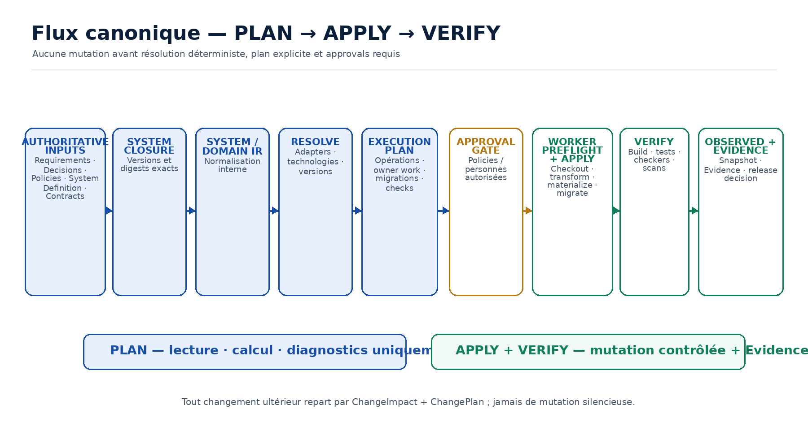
La synthèse ci-dessous prolonge l’analyse en rendant immédiatement lisible flux canonique plan → apply → verify: la résolution et le plan précèdent toute mutation; l’application est suivie d’une vérification et d’evidence.
Figure 3 — Flux canonique PLAN → APPLY → VERIFY: la résolution et le plan précèdent toute mutation; l’application est suivie d’une vérification et d’Evidence.

6.9 Modèle de persistance

Store | Contenu / rôle | Technologie de référence | Statut de vérité
Transactional Store | Organisations, objets versionnés, relations, approvals, registries, systems metadata | PostgreSQL | Source transactionnelle principale des objets et relations
Object / Blob Store | Documents, snapshots, rapports, SBOM et artefacts Evidence | S3-compatible ; MinIO self-hosted | Blob durable référencé par les objets et Evidence Records
Git / SCM | Code source, branches, commits, PR et exports Git-native | Git providers / SCM | Source externe/source-owned pour le code et commits
Workflow / Job Store | Jobs, retries, timeouts, approvals et workflows longs | Temporal Platform Executor / Local Executor | État durable d’orchestration, distinct de la vérité métier
Cache / Ephemeral | Cache, rate limiting, coordination et locks éphémères | Redis | Jamais source de vérité ; perte tolérable
Search / Graph Projections | Recherche requirements/docs/catalogues, impact, Evidence et portfolio | PostgreSQL FTS ; OpenSearch/graph projection si nécessaire | Projection dérivée et reconstruisible
Audit / Event Log | Transitions importantes, audit, notifications, intégration async | PostgreSQL append-only + transactional outbox | Historique durable ; événements de distribution reconstruisibles

Les objets normatifs possèdent stable id, schema version, object version/revision, digest, owner/provenance et status. Une version ACCEPTED/PUBLISHED utilisée par une compilation est immuable dans sa sémantique. Les alias de type latest peuvent évoluer, mais ils ne sont jamais suffisants pour une compilation reproductible.

6.10 Modèle d’extension

Chaque extension possède un ExtensionManifest comprenant: id/name, extensionType, version, contract version, maintainer, supported intents, compatibility ranges, permissions, tools/runtime requis, input/output schemas, classification deterministic/non-deterministic, network requirements, filesystem/repository permissions, SecretRefs, conformance suites, migration strategy, trust/maturity et signature/provenance.

Types supportés: Runtime Adapter, Capability Adapter, Integration Adapter, Design Adapter, Contract Adapter, Infra/Deployment Adapter, Checker, Migration Adapter, Importer/Observer et AI Tool Adapter.

Modes d’exécution: trusted in-process pour composants Foundation audités; isolated process pour plugins légers; container/sandbox pour toolchains ou code tiers; remote worker pour exécution près des sources; external service pour intégrations spécialisées.

6.11 Runtime Adapter contract

Un Runtime Adapter expose les phases DESCRIBE → VALIDATE INTENT → RESOLVE → PLAN → MATERIALIZE/TRANSFORM → VERIFY → OBSERVE → MIGRATE. Les starters historiques deviennent des reference extensions de ce protocole. Le Kernel ne contient aucune condition spécifique à NestJS, Spring, Next.js, Angular, React Native, Flutter ou FastAPI.

6.12 API et protocoles

API publique: REST/JSON + OpenAPI, ressources versionnées orientées produit, pagination, idempotency keys pour mutations sensibles et ressources Job pour les opérations longues.

Événements: CloudEvents-compatible payloads pour les notifications et intégrations externes; transactional outbox côté Control Plane. AsyncAPI peut documenter les canaux lorsque nécessaire.

Worker protocol: Protobuf/gRPC pour exécution distante; même Job Contract utilisé par le Local Executor. Les artefacts volumineux transitent par références d’object storage, jamais dans les messages.

Extension protocol: manifest JSON/YAML versionné et transports adaptés au niveau d’isolation. Le contrat sémantique est séparé du transport.

Contracts externes: OpenAPI, AsyncAPI, protobuf, CloudEvents, OCI, SBOM CycloneDX/SPDX et standards de signature/provenance appropriés.

6.13 Architecture de sécurité

Security boundary 1 — utilisateur/organisation: OIDC, sessions/tokens courts, tenant-scoped authorization, RBAC/ABAC par objet/action, Approval Policies.

Security boundary 2 — Control Plane: données multi-tenant, chiffrement en transit/at rest, audit append-only des transitions importantes, data classification, retention/export/delete policies.

Security boundary 3 — Worker: credentials éphémères, workspace isolé, limites CPU/mémoire/temps, network egress policy, filesystem allowlist, aucune persistance de secret dans logs/Evidence.

Security boundary 4 — Extension: trust level, signature, checksum, provenance, SBOM, vulnerability/license status, permissions déclarées, revocation/deprecation.

Security boundary 5 — AI: AI Gateway, model/provider policy, context builder, redaction/classification, tool scopes, AgentActionRecord. Une réponse IA ne constitue jamais une Evidence de conformité.

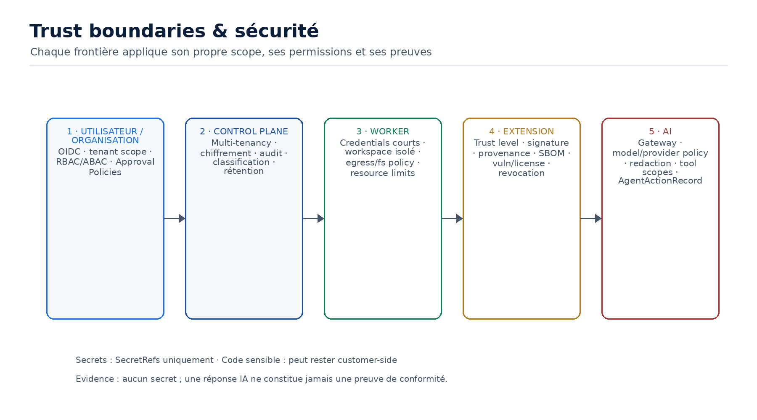
La synthèse ci-dessous prolonge l’analyse en rendant immédiatement lisible trust boundaries et sécurité: utilisateur/organisation, control plane, worker, extension et ia disposent de scopes et garde-fous distincts.
Figure 5 — Trust boundaries et sécurité: utilisateur/organisation, Control Plane, worker, extension et IA disposent de scopes et garde-fous distincts.

6.14 Choix technologiques de référence

Couche | Justification | Choix de référence | Frontière architecturale
Kernel / Engine | Réutilise les actifs prouvés ; types communs ; CLI portable | TypeScript / Node.js LTS | Protocole d’extension externe indépendant du langage
Control Plane | API, multi-tenancy, modules métier et intégration async | NestJS sur Node.js LTS | Bounded contexts ; extraction de services seulement si justifiée
Web Workbench | Workbench riche, collaboratif et TypeScript end-to-end | Next.js / React | Aucune logique de vérité exclusive dans l’UI
Data Stores | Transactions, blobs et accélération avec responsabilités séparées | PostgreSQL + S3/MinIO + Redis | Redis n’est jamais source de vérité ; search/graph restent des projections
Workflow / Jobs | Retries, timeouts, pauses d’approbation et reprise durable | Temporal + transactional outbox | Local Executor partage le même Job Contract
API / Worker Protocol | Interopérabilité des surfaces et workers distants typés | REST/OpenAPI + Protobuf/gRPC | Même sémantique d’objet ; les jobs longs restent asynchrones
Identité / Secrets | Fédération d’identité et secrets hors du modèle canonique | OIDC/OAuth2 + SecretRefs | Foundation conserve roles/scopes ; aucune valeur de secret dans les modèles
Observabilité | Logs, métriques, traces et corrélation portables | OpenTelemetry | Backend d’observabilité interchangeable selon le déploiement
Extensions / Registry | Distribution, isolation et supply-chain des extensions | OCI + registries signés | Manifest uniforme ; trust, version et signature explicites

6.15 Modes de déploiement

Mode / Control Plane | Workers | Données / Registry | IA / Réseau | Usage principal
Local / Community | Local workstation / CI runner | Workspace local/Git + registry local/remote optionnel | AI local ou distant uniquement si policy l’autorise | Développeur individuel, CI et usage headless
SaaS / Cloud | Managed, dedicated ou customer-side | PostgreSQL/S3 managés + private/community registries | AI Gateway managé avec data/model policy | Équipes, ESN, organisations multi-projets
Dedicated | Dedicated + customer-side | Stores et registry dédiés | Routes privées, policies régionales, modèles autorisés | Entreprise nécessitant isolation contractuelle forte
Self-hosted | Workers exploités par le client | PostgreSQL/MinIO + registry privé internes | IdP, secrets et AI Gateway sous contrôle client | Organisation réglementée ou souveraine
Air-gapped | Workers air-gapped internes | Registry mirror + bundles signés + stores internes | Aucun réseau public ; modèle local optionnel | Souveraineté forte / haute sécurité

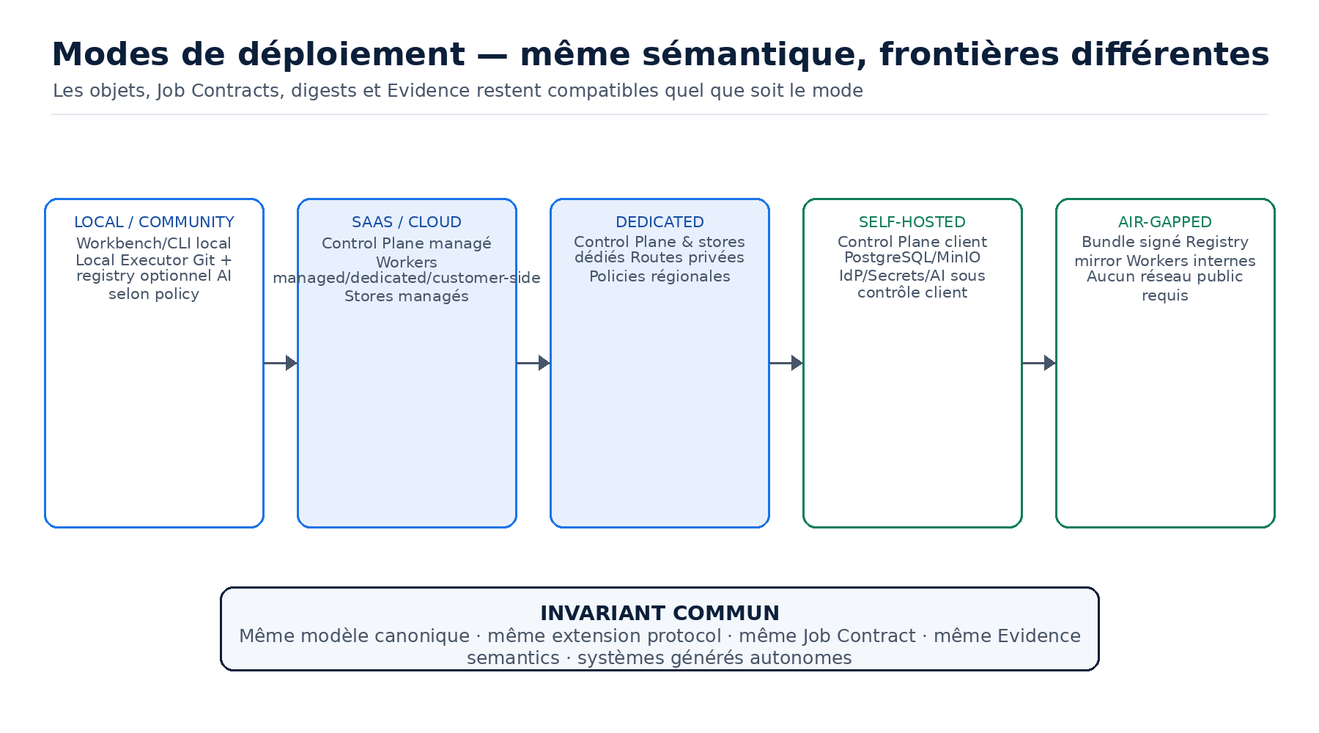
La synthèse ci-dessous prolonge l’analyse en rendant immédiatement lisible modes de déploiement: le même modèle sémantique fonctionne en local, saas, dedicated, self-hosted et air-gapped; seules les frontières d’exploitation changent.
Figure 6 — Modes de déploiement: le même modèle sémantique fonctionne en local, SaaS, dedicated, self-hosted et air-gapped; seules les frontières d’exploitation changent.

6.16 Scalabilité et disponibilité

Le Control Plane scale horizontalement derrière un load balancer lorsque nécessaire; les sessions sont stateless côté application. PostgreSQL reste la cohérence transactionnelle et peut évoluer vers réplication, haute disponibilité managée ou cluster approprié au contexte. Les workers sont stateless/éphémères et scalent horizontalement selon le backlog de jobs et les toolchains nécessaires.

Les opérations longues ne bloquent pas les requêtes HTTP. Temporal gère l’état durable des workflows; les artefacts et Evidence sont externalisés. Les projections de recherche/portfolio peuvent être reconstruites à partir des sources transactionnelles. Redis peut être perdu sans perte de vérité métier.

Le produit ne fixe pas un SLO universel identique à tous les modes. Les SLO de disponibilité, latence, throughput, RPO/RTO et rétention sont portés par les Entity Profiles et Evidence Profiles de déploiement. L’architecture fournit les mécanismes nécessaires pour les mesurer et les vérifier.

6.17 Observabilité

Chaque requête, job, worker et action d’extension reçoit un correlation id. OpenTelemetry collecte traces, metrics et logs structurés. Les logs contiennent code stable, layer, object refs, job id, extension version et retryability, mais jamais secrets. Health/readiness sont exposés par les services plateforme. Les exporters permettent Prometheus/Grafana, OpenSearch, cloud observability ou backends internes selon le déploiement.

6.18 Failure model

Les classes d’erreur stables sont: INVALID_INPUT, POLICY_DENIED, UNSUPPORTED, RESOLUTION_CONFLICT, EXTENSION_FAILURE, WORKER_ENV_FAILURE, MATERIALIZATION_CONFLICT, OWNER_CHANGE_CONFLICT, MIGRATION_REQUIRED, VERIFICATION_FAILED, EVIDENCE_INCONCLUSIVE, EXTERNAL_DEPENDENCY_FAILURE et AI_PROPOSAL_FAILED.

Chaque erreur expose couche, code, object refs, diagnostics, candidats de remédiation et retryability. L’état UNKNOWN/UNSUPPORTED/INCONCLUSIVE est valide et ne doit pas être masqué par une génération forcée.

6.19 Repository logique cible

foundation/
kernel/ canonical contracts, diagnostics, extension/evidence contracts
platform/ bounded contexts du Control Plane
engine/ normalizers, resolver, planner, impact, apply orchestration
workers/ worker runtime et job executors
extensions/ runtimes, capabilities, integrations, design, checkers, migrations, importers
surfaces/ cli, api, web, sdk, ide
schemas/ schemas et protocol versions
goldens/ golden systems et conformance fixtures
docs/ architecture, contracts, operations

Cette structure décrit les responsabilités cibles. Elle ne signifie pas que chaque dossier devient un déploiement autonome.

6.20 Traçabilité exigences → architecture

Exigences | Réponse architecturale | Composants | Validation / Evidence
FR-INT / FR-REQ | Provenance, RequirementSet, ambiguïtés et versioning | Intake + Requirements + PostgreSQL/Object Store | Requirement versions, source refs et provenance checks
FR-ARC / FR-GOV | ArchitectureDecision, EntityProfile, PolicyDecision et approvals | Architecture & Governance + Kernel policy interfaces | Decision trace, EffectiveContext digest et Approval Records
FR-SYS / FR-DOM | System Definition + Domain Contract + Closure + IR | Systems + Domain + Kernel/Engine | Closure digest, validation IR et contract checks
FR-CMP / FR-OWN | PLAN/APPLY déterministe, ownership inventory et matérialisation sûre | Engine + Workers | ResolvedSystem/ExecutionPlan digests, conflict tests et MaterializationRecord
FR-DS / FR-EXT / FR-CAP / FR-BAS | Design, extension et Platform Capability manifests versionnés + conformance | Registry + adapters + checkers | Manifests signés, compatibility checks, goldens et conformance records
FR-AI | AI Gateway, Context Builder, Tool Gateway typé et Agent Runtime scellé | AI plane + Workers | AgentActionRecord, tests de permissions et checkers indépendants
FR-EVI / FR-LIF / FR-BRW | EvidenceGraph, ChangeImpact/Plan, Observed State et drift | Evidence/Lifecycle + Engine + Workers | EvidenceRecords, DriftRecords, MigrationRecords et reverification
FR-UX / FR-SUR / FR-PORT | Un modèle sémantique pour Workbench, CLI, API et portfolio | Surfaces + Control Plane projections | Tests d’équivalence sémantique cross-surface et requêtes portfolio
NFR / SEC / REG | Jobs async, multi-tenancy, chiffrement, isolation, OpenTelemetry, policies et waivers | Toutes zones + infrastructure plateforme | SLO Evidence, tests d’isolation tenant, audit, security/supply-chain checks et trace des waivers

7. IMPLICATIONS CONCRÈTES

7.1 Produit

Les surfaces deviennent de simples projections sur les mêmes objets et APIs. La Web UI ne possède aucune logique de vérité exclusive. Le Guided Mode masque la complexité mais utilise le même Kernel et les mêmes transitions que l’Expert Mode ou l’API.

7.2 Développement

La majorité de la différenciation se concentre dans les contracts du Kernel, le resolver, le planner, l’ownership, l’Evidence, le lifecycle et le protocol d’extension. Les équipes runtime ne modifient pas le Kernel pour ajouter une stack; elles livrent un adapter conforme et des goldens.

TypeScript/Node.js permet de réutiliser les actifs du laboratoire, mais les interfaces entre Kernel, Engine, workers et extensions sont versionnées pour empêcher le couplage accidentel à une implémentation particulière.

7.3 DevOps et exploitation

Les environnements plateforme nécessitent PostgreSQL, object storage, workflow engine, observability et un pool de workers. Redis améliore la performance mais n’est pas critique pour la durabilité. Les workers peuvent être déployés sur VMs, runners CI, containers ou Kubernetes selon l’échelle. Kubernetes n’est pas une dépendance du produit local ou self-hosted simple.

7.4 Sécurité

La sécurité n’est pas centralisée dans un unique composant: chaque frontière dispose de son modèle de permissions. Les extensions doivent déclarer leurs besoins avant exécution. Les workers utilisent des credentials courts. Les secrets restent dans les stores approuvés. Les actions significatives humaines et agentiques sont auditées.

7.5 Coût

Le choix modular monolith réduit les coûts d’exploitation du Control Plane par rapport à une architecture microservices dès le départ. Les coûts variables principaux proviennent des workers, builds, scans, stockage d’artefacts, recherche avancée et appels IA. L’architecture permet de rapprocher ces coûts du nombre de systèmes gouvernés et des jobs exécutés sans rendre le code produit dépendant d’une facturation runtime.

7.6 Écosystème

La frontière d’extension crée une économie de composants réutilisables: runtime adapters, Platform Capabilities, checkers, migration adapters, design adapters et packs d’organisation. Les niveaux de confiance et signatures permettent de distinguer Foundation-maintained, Foundation-verified, organization-trusted, community et local/unverified.

7.7 Souveraineté

Le mode air-gapped n’est pas un fork. Il utilise les mêmes schemas, manifests, digests, Job Contracts et Evidence Records. Les différences portent sur la distribution des bundles, les registries mirrors, l’absence de services publics et l’éventuelle désactivation ou localisation des modèles IA.

7.8 Migration depuis le repository expérimental

Les principes à conserver sont la normalisation avant résolution, la séparation intent/resolution/plan, les digests, les modèles calculés immuables, Runtime Contracts, Platform Baseline, Platform Capability Manifest, behavioral conformance, ownership-aware regeneration, goldens et explicit unsupported.

Les concepts à généraliser ou remplacer sont Blueprint comme contrat utilisateur total, CSM comme modèle omniscient, catalogues runtime codés en dur, domain.entities, designSystem boolean, regeneration comme lifecycle complet et factory/ comme container de toute la plateforme. La migration technique doit donc extraire les primitives robustes derrière de nouveaux contracts sans réorganiser le repository uniquement pour obtenir une nouvelle arborescence.

8. CONCLUSION ET ACTION

L’architecture technique cible d’ENISTERE FOUNDATION est désormais fixée: une plateforme modulaire dont le Kernel/Engine déterministe conserve les invariants, un Control Plane transactionnel porte la gouvernance et la collaboration, des workers isolés appliquent les plans près des sources, et un écosystème d’extensions versionnées découple la plateforme des technologies qu’elle orchestre.

Les décisions structurantes sont cohérentes avec le Cahier des charges: séparation Desired/Resolved/Observed, objets autoritatifs distincts, compilation reproductible, plan/apply, source ownership, Evidence, lifecycle, brownfield, IA non autoritative, portabilité locale/plateforme et souveraineté.

La stack de référence est TypeScript/Node.js pour Kernel/Engine/Control Plane, Next.js pour le Workbench, PostgreSQL pour la transaction, S3-compatible pour les blobs, Redis pour l’éphémère, Temporal pour les workflows durables, OpenTelemetry pour l’observabilité, OIDC/OAuth2 pour l’identité et OCI pour la distribution isolée d’extensions. Les frontières d’extension restent indépendantes du langage et du provider.

Cette architecture constitue désormais la référence technique BASELINE V1.0 d’ENISTERE FOUNDATION. Elle doit être lue avec le Cahier des charges produit 02 pour les comportements attendus, la Roadmap 05 pour l’ordre de réalisation, la Carte produit et capacités 08 pour la responsabilité des capacités et le registre 10 pour les risques et hypothèses résiduelles. Les ADR d’implémentation devront rester compatibles avec ces invariants sans rouvrir silencieusement le périmètre fonctionnel.

ANNEXE A — PRODUCT CAPABILITIES → ARCHITECTURE → PREUVES
Cette annexe relie les seize Product Capabilities du cahier des charges 02 aux zones techniques qui les portent. Elle ne crée pas une seconde taxonomie: elle explicite où vit chaque responsabilité, quelles frontières elle traverse et quelle Evidence permet d’en vérifier la livraison.

Product Capability | Responsabilité | Zones architecturales principales | Evidence / validation
CAP-01 — Intent Intake & Source Understanding | Ingestion multi-source, compréhension structurée et conservation de la provenance. | Control Plane Intake · Surfaces/Connectors · Object Store · AI Gateway sous policy | Source refs/digests, provenance, extraction tests, statut INFERRED/PROPOSED/ACCEPTED.
CAP-02 — Requirements Engineering | Structurer exigences, contraintes, acceptance, priorités et provenance. | Control Plane Requirements · Kernel canonical contracts · PostgreSQL/Object Store | Requirement versions, schémas, conflits/dépendances, acceptance et trace source→requirement.
CAP-03 — Architecture Intelligence & Decision Support | Comparer les options et conserver les choix d’architecture réévaluables. | Architecture/Decision bounded context · Kernel policy interfaces · AI Gateway optionnel | ArchitectureDecision versionnée, alternatives, drivers, rationale et liens requirements.
CAP-04 — Organization / Entity Governance | Exprimer standards, héritage, policies, rôles, approvals et exceptions d’organisation. | Control Plane Governance & Access · Kernel policy interfaces · Policy Adapter | Effective Engineering Context digest, Approval/Waiver Records, audit et policy tests.
CAP-05 — System Definition | Établir le Desired State du système complet et ses références normatives. | Systems bounded context · Foundation Kernel · PostgreSQL · Engine | SystemDefinition validation, relations versionnées, System Closure et digest.
CAP-06 — Domain Contract & Business Semantics | Porter la sémantique métier minimale nécessaire à compilation et vérification. | Domain bounded context · Foundation Kernel · Engine IR · Contract Adapters | Validation de contrat, DomainIR, invariants et goldens/checkers applicables.
CAP-07 — Runtime & Technology Ecosystem | Supporter plusieurs runtimes/technologies sans coupler le Kernel à une stack. | Extension & Registry Ecosystem · Runtime Adapters · Engine resolver | Compatibility matrix, manifests signés, versions résolues et conformance par runtime.
CAP-08 — Platform Capabilities | Composer des fonctions techniques réutilisables avec contrats et parité comportementale. | Registry · Capability Adapters · Engine resolver · Execution Workers · Checkers | Manifests, résolution de dépendances, behavioral conformance, goldens et migrations.
CAP-09 — Design System & Experience Governance | Gouverner design systems, contexts, contrats d’expérience et migrations. | Design bounded context · Registry · Design Adapters · Lifecycle/Engine | Validation design/accessibilité, compatibilité adapter et Evidence de migration.
CAP-10 — System Compiler | Compiler le système complet, planifier avant mutation et matérialiser de façon gouvernée. | Foundation Kernel · Engine / Compilation Runtime · Job Orchestration · Execution Workers | Replay déterministe, digests Closure/ResolvedSystem/ExecutionPlan, conflict tests et Materialization Records.
CAP-11 — AI Engineering Assistant | Assister analyse et implémentation sans déléguer DECIDE ou VERIFY. | AI Gateway · Agent Runtime · Tool Gateway · Workers customer-side/local selon policy | AgentActionRecord, tests de permissions/outils et vérification indépendante des résultats.
CAP-12 — Conformance, Evidence & Assurance | Transformer les obligations en preuves inspectables et reliées aux décisions. | Evidence bounded context · Checkers · Workers · PostgreSQL/Object Store | Evidence Records/Graph, proof profiles, expiration/invalidation et résultats de checkers.
CAP-13 — Lifecycle & System Evolution | Analyser, planifier et vérifier upgrades, migrations, drift et évolution contrôlée. | Lifecycle bounded context · Engine impact/planner · Execution Workers · Evidence | ChangeImpact/ChangePlan, Migration Records, drift, reverification et campagnes de changement.
CAP-14 — Brownfield / Existing System Adoption | Observer et faire converger progressivement des systèmes existants. | Importer/Observer extensions · customer-side Workers · Observed State store/projections | Observed snapshot avec provenance/confiance, classifications revues et Convergence Plan.
CAP-15 — Surfaces & Collaboration | Exposer la même sémantique via Workbench, CLI, API/SDK, IDE et collaboration. | Surfaces & Connectors · Control Plane · API Gateway | Tests d’équivalence Web/CLI/API, audit des mutations, ressources Job et vues portfolio.
CAP-16 — Ecosystem, Registry & Distribution | Publier, versionner, distribuer et gouverner extensions et registries. | Extension & Registry Ecosystem · OCI · registries privés/communautaires · mirrors air-gap | Signature/provenance/SBOM, compatibilité, trust status et révocation vérifiables.

RÉFÉRENCES INTERNES PRINCIPALES

00 — Prompt directeur — Constitution du dossier projet (version finale) — ENISTERE FOUNDATION.
01 — Synthèse de l’étude — ENISTERE FOUNDATION V1.0.
02 — Cahier des charges produit — ENISTERE FOUNDATION V1.0.
13 — Target Information Architecture & Canonical Model Graph — objets autoritatifs, dérivés, observés et Evidence.
14 — Target Technical Architecture & Extensibility Model — Kernel, Control Plane, Engine, workers, extensions, persistance et déploiements.
21 — Final Study Synthesis & Target Product Mandate — finalité, invariants et architecture de cible.

